Инструкция по регистрации работодателя на Портале
«Работа в России»
- Войдите на портал https://trudvsem.ru/. Для регистрации на портале «Работа в России» перейдите по ссылке «Войти».

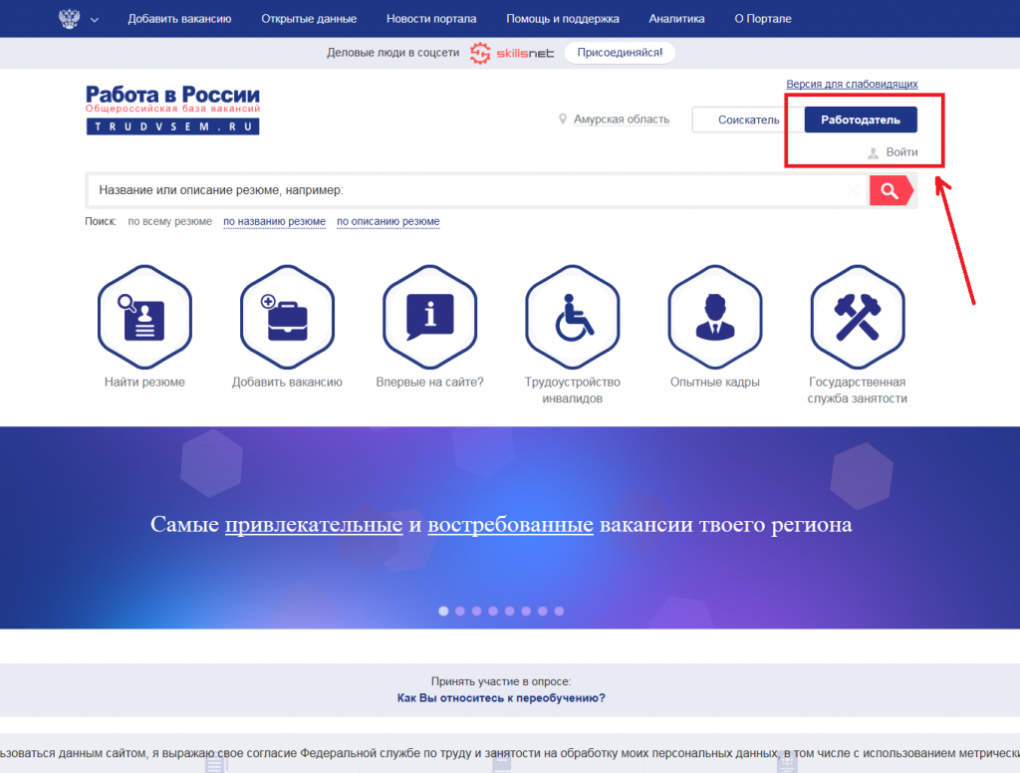
- На странице «Вход для работодателей» нажмите «Зарегистрироваться».
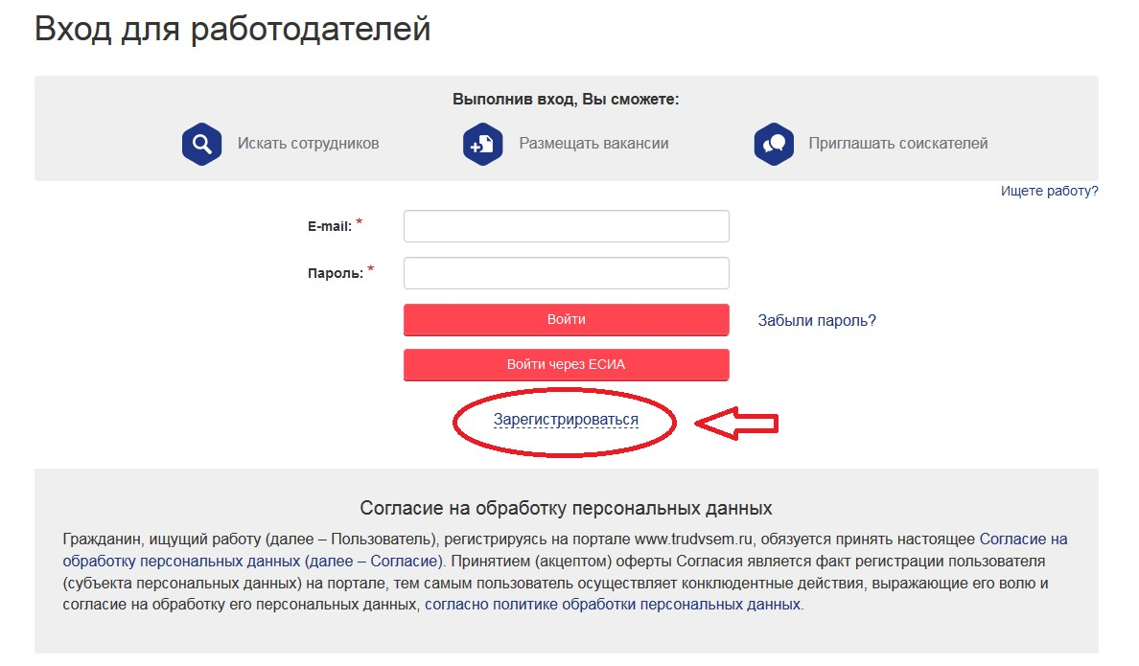

- Заполните поля формы регистрации и нажмите кнопку «Зарегистрироваться»

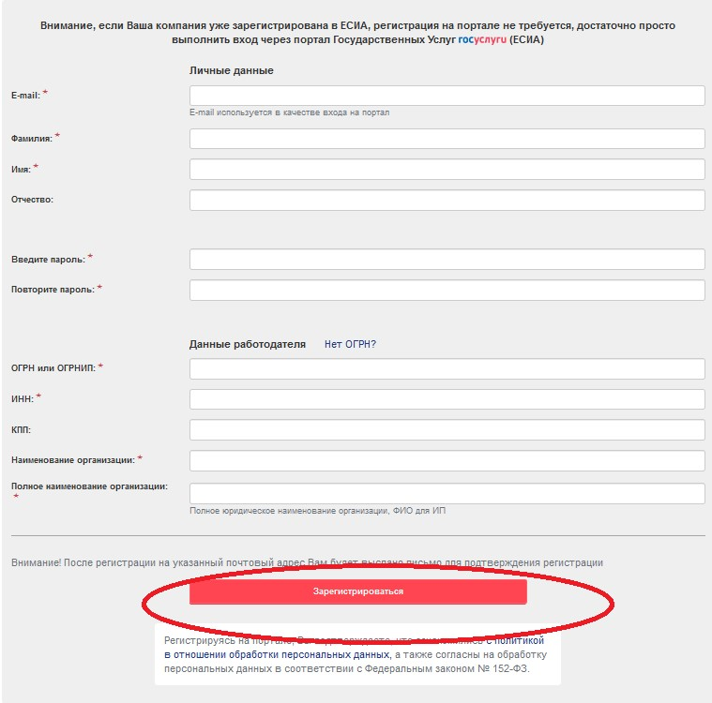

Далее появиться окно:
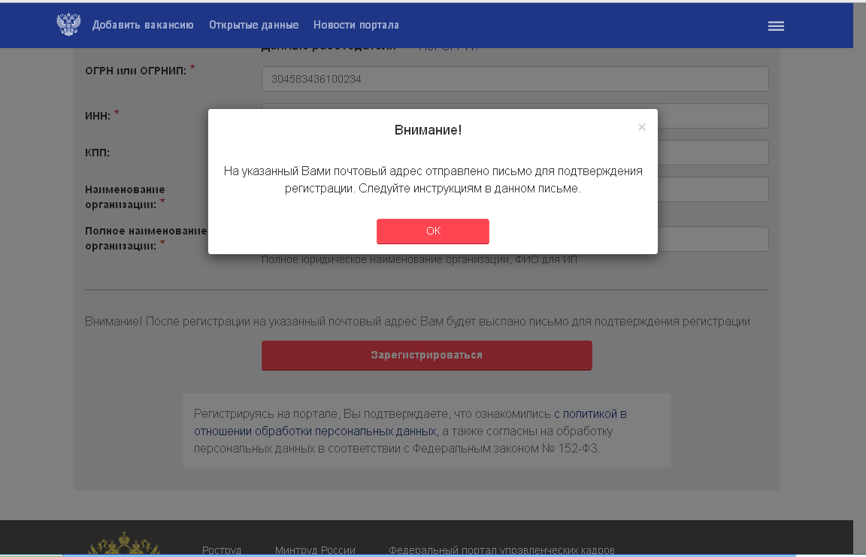
- Нажмите ОК и Вам на электронную почту придет письмо, в котором есть ссылка по которой Вы должны пройти, после этого появится окно в котором необходимо ввести Ваш логин и пароль и нажать кнопку ВОЙТИ.
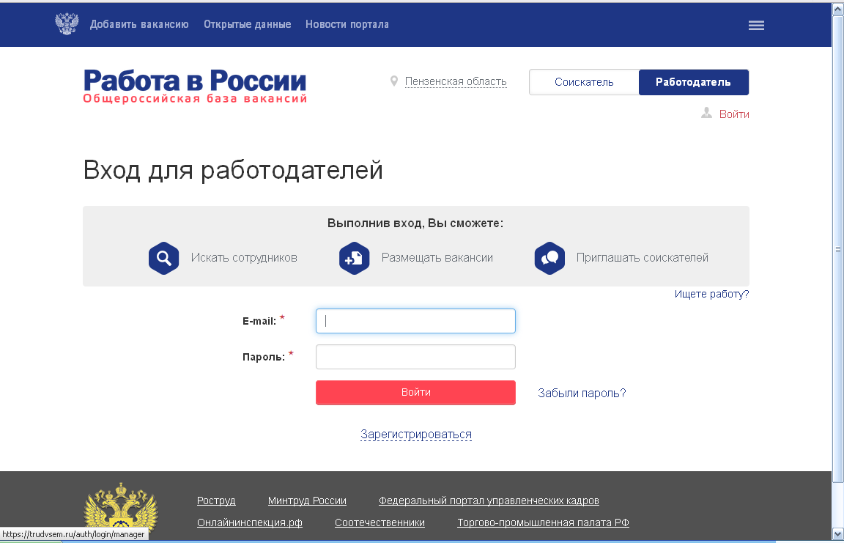
Затем появится окно, в котором необходимо дополнить обязательные для заполнения поля об организации, а именно: телефон; регион; адрес.
- Заполните данные об организации и нажмите кнопку «Подтвердить регистрацию».
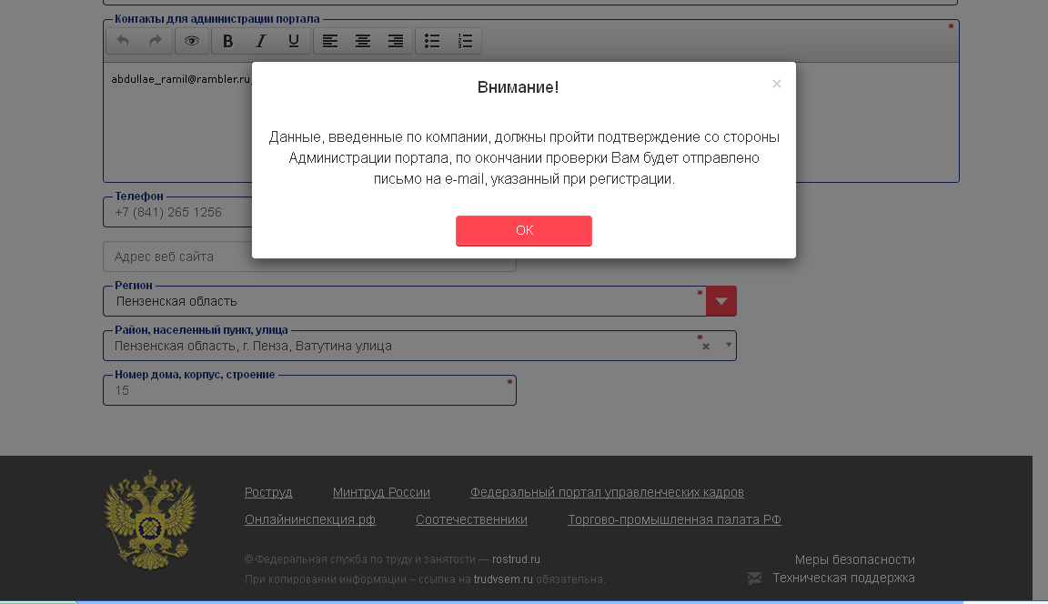
- Введенные данные компании проходят проверку по реестру компаний ФНС, далее попадает на модерацию Администратору Портала.

По окончании проверки Вам будет отправлено письмо на e-mail, указанный при регистрации, по ссылке в которой Вы перейдете в профиль Вашей организации, где Вы сможете воспользоваться всеми возможностями портала (добавить вакансию, удалить, посмотреть отклики на Вашу вакансию и т.д.).

В случае, если работодатель имеет личный кабинет в ЕСИА:
- На странице «Вход для работодателей» нажмите «Войти через Госуслуги (ЕСИА)».

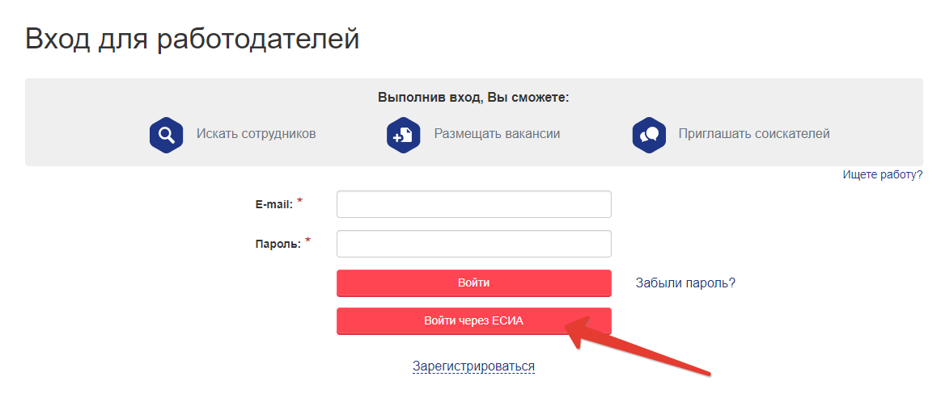
- Далее откроется форма авторизации ЕСИА. Осуществите вход, используя свой e-mail и пароль. На форме «Войти как» выберете организацию, которую планируете зарегистрировать на портале «Работа в России».

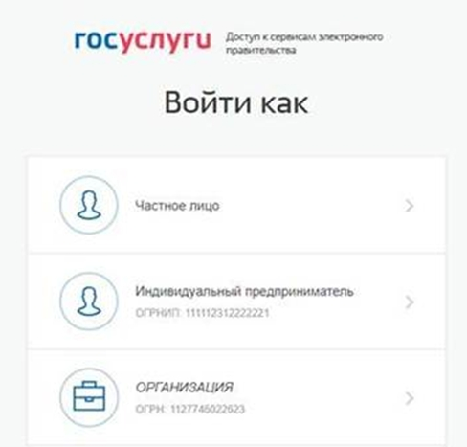

- После выбора организации откроется форма «Регистрация организации» на портале «Работа в России». Если юридическое лицо, с указанным в ЕСИА ОГРН, зарегистрировано на портале, система предложит присоединиться к зарегистрированной компании. Выберите пункт, соответствующий организации, к которой Вы хотите присоединиться.

- Выберите роль, с которой Вы хотите присоединиться к компании. Рекомендуем выбирать роль "Владелец". Роль «Администратор» отличается от роли «Менеджер» наличием дополнительных прав по управлению учетными записями других пользователей.

- После выбора варианта регистрации компании и нажатия «Сохранить», пользователь получает доступ к личному кабинету работодателя.

